Sauce tomate à la viande hachée
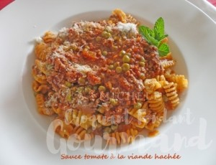 Pour 8 Croquants-Gourmands
- 1 oignon
- 2 gousses d'ail
- 1 kg de bœuf haché
- 140 g de concentré de tomate
- 100 ml de vin rouge (ou 50 ml de vinaigre de vin) - eau
- 1 boîte de pulpe de tomates (400 g)
- 200 g de petits pois surgelés
- bouquet garni
- huile d'olive - sel & poivre du moulin
Éplucher et émincer finement l'oignon et l'ail émincé.
Faire blondir l'oignon dans un filet d'huile.
Ajouter l'ail et la viande hachée en remuant à la cuillère de bois pour bien détacher les grains.
Lorsque la viande est bien dorée, ajouter le concentré de tomate.
Remuer pendant quelques secondes.
Ajouter le vin (ou le vinaigre) et le laisser s'évaporer à feu vif.
Incorporer la pulpe de tomate puis ajouter les petits pois.
Couvrir avec de l'eau (je mets environ 2 fois ½ le volume de la boite de tomate),
saler et déposer un bouquet garni.
Porter à ébullition, couvrir et laisser mijoter doucement pendant environ 45 minutes.
La sauce doit être épaisse.
Goûter et si la sauce paraît un peu acide rajouter ½sucre. Vérifier l'assaisonnement en sel et poivrer.
Servir chaud sur les pâtes.

